T.C.
KIRŞEHİR AHİ EVRAN ÜNİVERSİTESİ
MÜHENDİSLİK -MİMARLIK FAKÜLTESİ
BİLGİSAYAR MÜHENDİSLİĞİ


FİNDUP – KAYIP EŞYA BULMA UYGULAMASI

MERVE EDİZ

LİSANS TEZİ

DANIŞMAN
Dr.Öğr.Üyesi Volkan Güneş

KIRŞEHİR / 2025-2026 AKADEMİK YILI

İÇİNDEKİLER

Sayfa No
İÇİNDEKİLER………………………………………………………………....... | 1
ŞEKİL LİSTESİ……………………………………………………………….…. | 2
SİMGE VE KISALTMA LİSTESİ……………………………………………… | 3
ÖZET…………………………………………………………………………….... | 4
1. GİRİŞ…………………………………………………………………………. | 5
1.1. Amaç……………………………………………………………………... | 5
1.2. Önem…………………………………………………………………….. | 5
2. İLGİLİ ÇALIŞMALAR……………………………………………………… | 6
3. ÖNERİLEN SİSTEM……………………………………………………....... | 12
3.1. Sistem Genel Mimarisi…………………………………………………… | 12
3.2. Veri Yapısı……………………………………………………………….. | 13
3.3. Veri Yönetimi.…………………………………………………………… | 13
3.4. Sistem Modülleri…………………………………………………………. | 13
3.5. Uygulama Akışı………………………………………………………….. | 14
3.6. Kullanılan Teknolojiler…………………………………………………… | 14
3.7. Performans ve Kısıtlar……………………………………………………. | 14
3.8. Kullanıcı Arayüzü………………………………………………………… | 15
4. BULGULAR…………………………………………………………………... | 17
5. TARTIŞMA VE SONUÇ…………………………………………………….. | 17
KAYNAKLAR……………………………………………………………………. | 18

ŞEKİL LİSTESİ

Sayfa No

Şekil 2.1. | ………………………………………………………………………. | 6
Şekil 2.2. | ………………………………………………………………………. | 9
Şekil 3.1. | ………………………………………………………………………. | 12
Şekil 3.2. | ………………………………………………………………………. | 15

SİMGE VE KISALTMA LİSTESİ

Kısaltmalar Açıklama

BLE : Bluetooth Low Energy
IoT : Internet of Things
SaaS : Software as a Service
CDN : Content Delivery Network
CRUD : Create, Read, Update, Delete
API : Application Programming Interface

ÖZET

LİSANS TEZİ

FİNDUP – KAYIP EŞYA BULMA UYGULAMASI

MERVE EDİZ

Kırşehir Ahi Evran Üniversitesi
Mühendislik Mimarlık Fakültesi
Bilgisayar Mühendisliği Bölümü

Danışman: Dr.Öğr.Üyesi Volkan Güneş

Günümüzde kentsel hareketliliğin artmasıyla birlikte, kayıp ve buluntu eşyaların yönetimi noktasında hızlı ve koordineli bir sistem ihtiyacı doğmuştur. Mevcut geleneksel yöntemlerin yetersiz kalması nedeniyle, bu süreçlerin dijital bir platform üzerinden yürütülmesini sağlayan konum tabanlı bir mobil uygulama geliştirilmiştir. Çalışma kapsamında; kullanıcıların kaybettikleri veya buldukları eşyaları görsel içerik, açıklama ve coğrafi konum verileriyle birlikte sisteme dahil edebilmeleri sağlanmıştır. Uygulamanın geliştirilmesinde React Native çatısı kullanılmış; veri yönetimi, kimlik doğrulama ve dosya saklama işlemleri için Firebase bulut servisleri entegre edilmiştir. Gerçek zamanlı veri akışı ve NoSQL veri tabanı mimarisi kullanılarak, kullanıcıların birbirleriyle hızlı iletişim kurmasına olanak tanıyan ölçeklenebilir bir yapı oluşturulmuştur. Bu proje ile kayıp eşya bildirim süreçlerinin sistematik bir hale getirilmesi ve dijital çözümler aracılığıyla verimliliğin artırılması hedeflenmiştir.

Anahtar Kelimeler: Mobil Uygulama, React Native, Firebase, Konum Tabanlı Servisler, Kayıp ve Buluntu Eşya Yönetimi.
- GİRİŞ
Günümüzde kentsel hareketliliğin artması, kişisel eşyaların kaybolması veya sahipsiz eşyaların bulunması vakalarının sıkça yaşanmasına neden olmuştur. Geleneksel yöntemlerle yürütülen kayıp-buluntu süreçleri, merkezi bir platformun ve anlık bilgi paylaşımının eksikliği nedeniyle genellikle verimsiz kalmaktadır. Bu projede, kayıp ve bulunan eşyaların koordineli bir şekilde yönetilmesini sağlayan, konum tabanlı bir mobil uygulama geliştirilmiştir. Projenin temel amacı; kullanıcıların eşya bildirimlerini görsel içerik ve coğrafi konum verileriyle dijital bir platforma aktarmasını sağlamaktır. Sistemin mimarisinde React Native çatısı ve Firebase bulut servisleri entegre edilerek, gerçek zamanlı veri akışına dayalı ölçeklenebilir bir yapı tesis edilmiştir. Geliştirilen uygulama, kullanıcı dostu bir arayüz aracılığıyla ilanların kategorize edilmesini ve taraflar arasında hızlı iletişim kurulmasını hedeflemektedir. Bu çalışma, kayıp eşya süreçlerini dijitalleştirerek toplumsal yardımlaşmayı teknoloji ile optimize eden pratik bir çözüm sunmaktadır.
  - Amaç
Günümüzde kentsel hareketliliğin artmasıyla, kişisel eşyaların kaybolması veya sahipsiz eşyaların bulunması vakaları yaygınlaşmış; ancak bu süreçlerin takibi noktasında merkezi ve anlık bir sistemin eksikliği temel bir sorun haline gelmiştir. Geleneksel yöntemlerin yavaşlığı ve bilgi kirliliği, kayıp eşyaların sahiplerine ulaştırılmasını zorlaştırmaktadır. Bu nedenle, eşya bildirimlerinin görsel ve konum tabanlı verilerle dijital ortamda yönetildiği güvenilir sistemlere ihtiyaç duyulmaktadır. Bu proje, React Native çatısı ve Firebase bulut servislerini kullanan mobil tabanlı bir yönetim sistemi geliştirerek bu süreçleri dijitalleştirmeyi amaçlamaktadır. Sistem, kullanıcıların ilanlarını kategorize ederek konum bilgisiyle birlikte listelemesine ve taraflar arasında hızlı iletişim kurulmasına olanak tanıyacaktır. Böylece kayıp eşya süreçlerinin sistematik bir yapıya kavuşturulması, bilgiye erişimin hızlandırılması ve toplumsal yardımlaşmanın teknoloji ile optimize edilmesi hedeflenmektedir.
  - Önem
Günümüzde kayıp ve buluntu eşyaların sahiplerine ulaştırılması süreci; merkezi bir platformun eksikliği ve bilgi kopukluğu nedeniyle ciddi aksaklıklara yol açmaktadır. Yapılan çalışma, ilanları konum tabanlı ve görsel destekli olarak gerçek zamanlı bir sistem üzerinden yönetme işlevini gerçekleştirmektedir. Bu sayede ilanların doğru kitleye hızla ulaşması sağlanabilir ve eşyaların sahiplerine teslim edilme oranı artırılabilir. React Native ve Firebase tabanlı mimari, verilerin anlık senkronizasyonunu sağlayarak kullanıcılar için hızlı ve güvenilir sonuçlar sunacak, geleneksel yöntemlerin yarattığı eksiklikleri azaltacaktır. Uygulama, süreci her yönüyle ele aldığı için hem bireysel yardımlaşmanın dijitalleşmesi hem de kayıp eşya yönetiminin sistematik bir yapıya kavuşturulması açısından önem taşımaktadır.

- İLGİLİ ÇALIŞMALAR
Hollanda merkezli iLost yazılım şirketi tarafından geliştirilen "iLost.co" platformu, kayıp ve buluntu eşya yönetimi konusunda dijitalleşmiş bir pazar yeri modeli sunmaktadır. Sistemin temel amacı, buluntu eşyaların merkezi bir arama motoru üzerinden dijital kaydını oluşturarak sahiplerine ulaştırılma sürecini hızlandırmaktır. iLost platformunda süreç, eşyayı bulan kişinin sistem üzerindeki dijital formu doldurarak eşya detaylarını ve iletişim için e-posta bilgisini sisteme girmesi üzerine kurulmuştur. Eşyasını kaybeden kullanıcılar ise platformun arama ve filtreleme özelliklerini kullanarak kendi eşyalarını tespit edebilmekte ve "bu eşya benim" fonksiyonu aracılığıyla ilan sahibiyle doğrudan e-posta üzerinden iletişime geçebilmektedir. Sistem, buluntu eşya bildirimlerini dijital bir envantere dönüştürerek veri kaybını önleyen ve taraflar arası iletişimi e-posta servisleri üzerinden sağlayan bir köprü vazifesi görmektedir. Bu platform, kayıp eşya süreçlerinde dijital kayıt tutma ve uzaktan iletişim konularında sektörde uygulanabilir ve ölçeklenebilir bir örnek teşkil etmektedir [1].
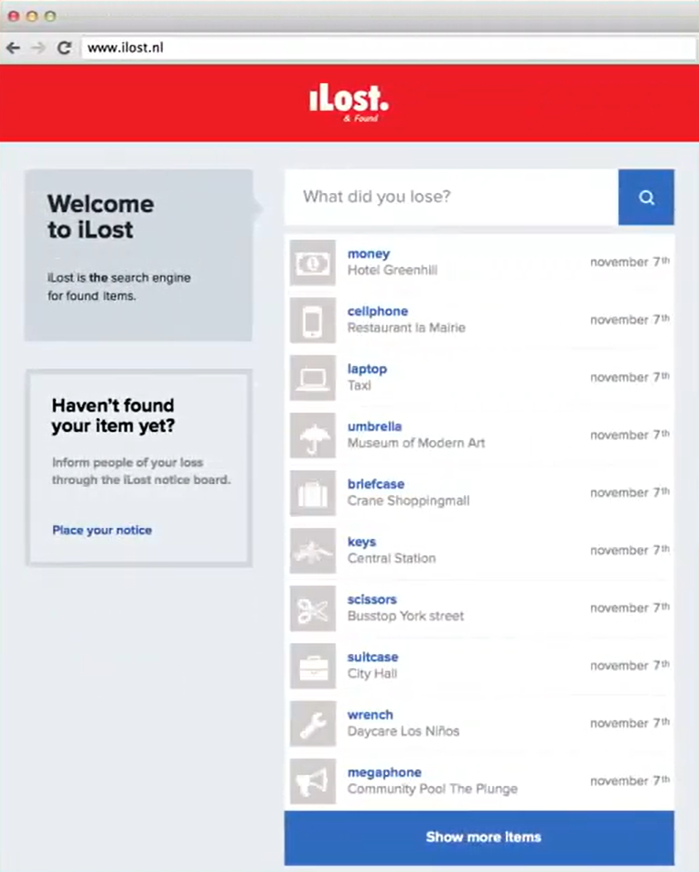
Şekil 2.1. iLost Platformu İlan Listeleme Arayüzü [2].
Şekil 2.1.’de sunulan ekran görüntüsü, iLost sisteminin eşya listeleme arayüzünü örneklendirmektedir. Görselde, buluntu eşyaların kategorize edildiği arama motoru yapısı gösterilmektedir. Bu görsel, literatürdeki mevcut çözümlerin ilan yönetim hiyerarşisini ve kullanıcı etkileşim modelini somutlaştırmak amacıyla kullanılmıştır.
Fransa merkezli geliştirilen "Troov", kayıp ve buluntu eşya yönetimini gelişmiş eşleştirme algoritmaları ve özelleştirilmiş veri giriş formları üzerinden yürüten dijital bir platformdur. Sistemin en belirgin özelliği, eşya bildirim sürecinde standart bir form yerine, seçilen her eşya kategorisine özel olarak yapılmış detaylı soru formlarını kullanmasıdır. Bu dinamik form yapısı; eşyanın rengi, markası, üzerindeki ayırt edici işaretlerin toplanmasına olanak tanıyarak veri setinin doğruluğunu artırmaktadır. Sistem, kullanıcıdan gelen bu verileri gelişmiş bir "eşleştirme algoritması" ile analiz ederek, veri tabanındaki ilanlar arasında en yüksek doğruluk oranına sahip olanları otomatik olarak belirlemektedir. Sahiplik doğrulaması aşamasında ise sistem, kaybeden kişiye yalnızca eşya sahibinin bilebileceği güvenlik soruları yönelterek sürecin güvenliğini tesis etmektedir. Kurumlarla entegre çalışan bu platform, kayıp eşya yönetiminde "kategori bazlı veri toplama" ve "akıllı eşleştirme" yöntemlerini kullanarak operasyonel verimliliği artırma noktasında literatürde önemli bir model teşkil etmektedir [3].
Yunanistan merkezli Deliverback Technologies şirketi tarafından geliştirilen sistem, sürecin lojistik boyutunu dijitalleştiren uçtan uca bir çözüm sunmaktadır. Platformun temel çalışma prensibi, özellikle oteller, havalimanları ve ulaşım merkezleri gibi kurumsal noktaların buldukları eşyaları dijital bir envanter üzerinden yönetmelerini sağlamaktır. Literatürdeki diğer örneklerden farklı olarak bu sistem; eşya sahibi doğrulandıktan sonra, ürünün güvenli bir şekilde paketlenerek küresel ölçekte gönderilmesini sağlayan entegre bir kurye ve ödeme modülü içermektedir. Kullanıcılar, platform üzerinden eşyalarının iade sürecini takip edebilmekte ve teslimat süreçlerini dijital olarak yönetebilmektedir. Bu yaklaşım, kayıp eşya yönetiminde "lojistik entegrasyon" ve "kurumsal otomasyon" kavramlarını ön plana çıkararak, fiziksel mesafelerin yarattığı iade engelini teknolojik bir altyapıyla ortadan kaldırması bakımından önemli bir uygulama örneği sunmaktadır [4].
Amerika merkezli Tile (Life360) şirketi tarafından geliştirilen sistem, kayıp eşya sorununa donanım tabanlı bir çözüm sunan ve BLE teknolojisine dayalı bir takip mekanizmasıdır. Literatürdeki diğer dijital platformlardan farklı olarak bu sistem, fiziksel bir takip cihazının eşyalara entegre edilmesi ve bu cihazın bir mobil uygulama üzerinden izlenmesi prensibiyle çalışmaktadır. Sistemin temel mekanizması, eşyanın Bluetooth menzili dışına çıkması durumunda son görülen konumun harita üzerinde işaretlenmesi ve "Tile Topluluğu" adı verilen ağ üzerinden kayıp objenin yerinin tespit edilmesidir. Bölgedeki diğer kullanıcıların cihazları kayıp sinyalini algılayarak sunucuya konum bilgisi göndermekte, böylece kolektif bir ağ üzerinden takip imkanı sunulmaktadır. Bu çalışma, kayıp eşya yönetiminde IoT ve kitle kaynaklı konum tespiti yaklaşımlarını birleştirerek, süreci pasif bir bildirimden aktif bir takip sistemine dönüştürmesi bakımından literatürde teknolojik bir model teşkil etmektedir [5].
Danimarka merkezli Faundit ApS tarafından geliştirilen "Faundit", kayıp eşya yönetimini özellikle konaklama ve hizmet sektörü için otomatize eden bulut tabanlı bir yazılım çözümüdür. Sistemin temel işleyişi, işletmelerin buldukları eşyaları sisteme tanımlaması ve eşya sahibi ile işletme arasındaki iletişimin kişiselleştirilmiş dijital formlar üzerinden yönetilmesi esasına dayanmaktadır. Literatürdeki diğer örneklerden farklı olarak Faundit, eşleşme sağlandığında "akıllı ödeme ve lojistik" modülünü devreye alarak, dünya çapında kurye entegrasyonu sunmaktadır. Platform; eşyanın paketlenmesi, kurye çağrılması ve gümrük belgelerinin hazırlanması gibi operasyonel süreçleri dijitalleştirerek işletmeler üzerindeki idari yükü minimize etmektedir. Bu yaklaşım, kayıp eşya yönetiminde "hizmet olarak yazılım" (SaaS) modelini lojistik çözümlerle birleştirmesi ve özellikle kurumsal işletmeler için uçtan uca bir iade ekosistemi oluşturması bakımından literatürde verimlilik odaklı bir uygulama örneği olarak değerlendirilmektedir [6].
Birleşik Krallık, Londra merkezli Found Technologies şirketi tarafından geliştirilen "Found Cares", kayıp eşya yönetimini topluluk tabanlı bir ağ ve proaktif koruma yöntemleriyle birleştiren bir mobil platformdur. Sistemin temel amacı, eşyaların kaybolduktan sonra aranmasının yanı sıra, ‘Varlıklarını Koru’ özelliğiyle kayıp yaşanmadan önce dijital bir envanter oluşturulmasını sağlamaktır. Bu özellik sayesinde kullanıcılar; değerli eşyalarının fotoğraflarını, seri numaralarını ve ayırt edici özelliklerini sisteme önceden kaydederek sahipliklerini dijital olarak belgeleyebilmektedir. Literatürdeki benzerlerinden farklı olarak bu proaktif yaklaşımla eşya bulunduğunda doğrulama sürecini kesinleştirmekte ve "Found Pay" adı verilen ödül mekanizmasıyla dürüst etkileşimleri teşvik etmektedir. Sistem, yerel işletmelerle entegre çalışarak kayıp ilanı ile buluntu kaydı arasında gerçek zamanlı ve güvenli bir eşleşme kurmaktadır. Bu uygulama, kayıp eşya sorununa hem önleyici hem de topluluk odaklı bir çözüm sunması bakımından literatürde kapsamlı bir model teşkil etmektedir [7].
Pekin, Çin merkezli Beijing Zizai Technology şirketi tarafından geliştirilen "Findthing", Nut cihazıyla birlikte çalışarak BLE teknolojisini akıllı takip cihazlarıyla birleştiren donanım tabanlı bir kayıp eşya çözümüdür. Sistem, kullanıcıların fiziksel eşyalarına yerleştirdikleri takip cihazları ile mobil uygulama arasında sürekli bir veri bağı kurarak çalışmaktadır. Literatürdeki diğer dijital platformlardan farklı olarak bu uygulama, "Tek Tuşla Arama" ve "Akıllı Hatırlatıcı" özellikleriyle eşyanın kaybolmasını gerçekleşmeden önlemeyi hedeflemektedir. Cihazların kompakt tasarımı sayesinde anahtar ve cüzdan gibi nesnelerin yanı sıra evcil hayvanların takibi için de kullanılabilen sistem, canlı ve nesne takibini tek bir ekosistemde birleştirmektedir. Eşya ve telefon arasındaki bağlantı koptuğunda sistem hem cihaz hem de telefon üzerinden uyarı vererek kullanıcıyı anlık olarak bilgilendirmektedir. Ayrıca, eşyanın menzil dışında kalması durumunda, sistemin "kayıp geçmişi" özelliği son görülen konumu harita üzerinde işaretlemekte ve anonim bir topluluk ağı üzerinden eşyanın bulunmasına olanak tanımaktadır. Bu çalışma, kayıp eşya yönetiminde "proaktif uyarı sistemleri" ve "çift yönlü takip" mekanizmalarını kullanarak kullanıcı hatalarını minimize etmesi bakımından literatürde teknoloji odaklı bir uygulama modeli sunmaktadır [8].
Birleşik Krallık, Londra merkezli Found Technologies şirketi tarafından geliştirilen "Found Business", kayıp eşya yönetimini kurumsal ölçekte dijitalleştiren profesyonel bir SaaS çözümüdür. Platformun temel işleyişi; oteller, alışveriş merkezleri ve kamu ulaşım ağları gibi işletmelerin buluntu envanterlerini akıllı bir veri tabanına dönüştürmesi esasına dayanmaktadır. Platformun ayırt edici özelliklerinden biri de yasal saklama süresi dolan ve sahibi bulunamayan eşyaların yönetimini üstlenmesidir; bu kapsamda sahipsiz eşyaların yerel hayır kurumlarına bağışlanmasını sağlayarak işletmeleri depolama yükünden ve imha süreçlerinden kurtarmaktadır. Sistem, işletme tarafından kaydedilen buluntuları ağdaki ilanlarla otomatik eşleştirirken, bağış mekanizmasıyla sürece sürdürülebilir bir sosyal boyut kazandırmaktadır. Bu çalışma, kayıp eşya yönetiminde "kurumsal verimlilik" ile "sosyal sorumluluğu" birleştirmesi bakımından literatürde bütüncül bir model sunmaktadır [9].
Betül Şensoy tarafından geliştirilen "Kayıp Eşya Bulma Mobil Uygulaması", kullanıcılar arasındaki doğrudan etkileşimi merkeze alan, gerçek zamanlı bir yardımlaşma platformudur. Sistemin temel mimarisi, kaybolan eşyaların fotoğraf desteği ve detaylı açıklamalarla sisteme kaydedilmesi üzerine kurgulanmıştır. Bu çalışma, kullanıcıların ilan sahipleriyle uygulama içerisinden anlık olarak iletişime geçebilmesine olanak tanıyan entegre bir mesajlaşma sistemi barındırmaktadır. Bu modül sayesinde, eşleşme sağlanan ilanlar için taraflar arasında hızlı ve güvenli bir bilgi alışverişi sağlanarak sürecin sonuçlanma hızı artırılmaktadır. Ayrıca uygulama içerisinde yer alan "İlanlarım" sekmesi üzerinden kullanıcıların kendi kayıtlarını yönetebilmesi, sistemin operasyonel takibini kolaylaştırmaktadır. Kayıp eşya süreçlerini dijital bir iletişim ağına taşıyan bu proje, interaktif yapısı ve kullanıcılar arası doğrudan mesajlaşma desteğiyle yerel topluluklar için etkili bir çözüm modeli sunmaktadır [10].

Bilecik Şeyh Edebali Üniversitesi bünyesinde A. B. Abbara, U. Talaş ve B. Çubukçu tarafından geliştirilen "Kayıp Eşya Bulma Mobil Uygulaması", hibrit mobil teknolojiler ile coğrafi veri analizini birleştiren akademik bir çalışmadır. Flutter SDK’sı ve Firebase veri tabanı mimarisiyle kurgulanan sistem, hem iOS hem de Android platformlarında gerçek zamanlı veri akışı sağlamaktadır. Çalışmanın teknik ayırt ediciliği, ilan filtreleme sürecinde Haversine Formülü kullanılarak kullanıcının belirlediği 5 kilometre çapındaki konumlarda hassas arama yapabilmesidir. Uygulama; kullanıcı doğrulama, görsel destekli ilan girişi ve taraflar arası iletişimi sağlayan entegre bir mesajlaşma modülü içermektedir. Farklı donanımlar üzerinde test edilen bu çalışma, kayıp eşya yönetiminde "konum tabanlı filtreleme" ve "interaktif iletişim" mekanizmalarını bilimsel bir disiplinle sunması bakımından literatürde önemli bir referans teşkil etmektedir [11].
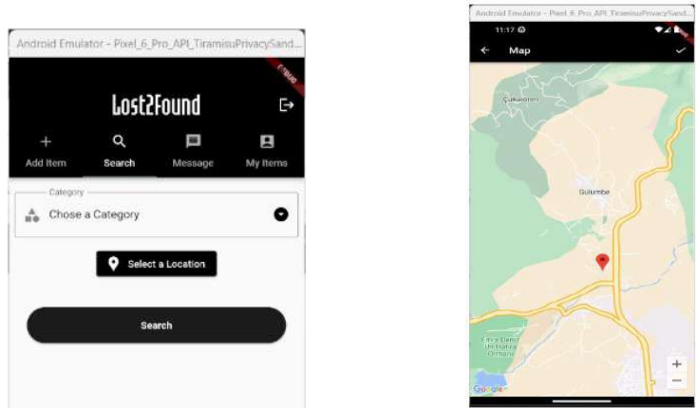
Şekil 2.2. Haversine Formülü ile Geliştirilmiş Arama Arayüzü [11].
Şekil 2.2.’de sunulan ekran görüntüsünde, Google Maps entegrasyonu ile Haversine Formülü kullanılarak gerçekleştirilen konum belirleme ve filtreleme yapısı gösterilmektedir. Bu görsel, literatürdeki teknik çözümlerin coğrafi veri analizi ve kullanıcı etkileşimini nasıl birleştirdiğini somutlaştırmak amacıyla kullanılmıştır.
İstanbul merkezli bir girişim olan "Kayıp Bulunuyor", hem web tabanlı hem de mobil platformlar üzerinden hizmet veren bir kayıp eşya yönetim ekosistemidir. Platformun temel işleyişi, kullanıcıların kaybettikleri veya buldukları eşyaları saniyeler içerisinde dijital bir envantere kaydetmeleri esasına dayanmaktadır. Literatürdeki diğer dijital çözümlerden farklı olarak bu sistem, anlık bildirim mekanizmasını süreç yönetimine entegre ederek, bir ilanla ilgili gelişme yaşandığında tarafları eş zamanlı olarak bilgilendirmekte ve aksiyon süresini minimize etmektedir. Sistem sadece nesneler değil kayıp insan ve evcil hayvan bildirimlerine de olanak tanırken, kullanıcıların ilanlarına isteğe bağlı olarak ödül miktarı ekleyebilmesine imkan vererek motivasyonu ve bulunma olasılığını artırmaktadır. Kullanıcı dostu arayüzü sayesinde "tek tıkla" ilan oluşturma imkanı tanıyan platform, dijital erişilebilirliği en üst seviyeye çıkararak süreci geleneksel yöntemlerden dijital bir dayanışma ağına dönüştürmüştür. Yerel bir çözüm olarak öne çıkan bu yapı, mobil teknolojilerin hızıyla beraber kayıpların sahiplerine ulaştırılmasında proaktif bir rol oynamaktadır [12].
Yemen merkezli Egad yazılım grubu tarafından geliştirilen "Kayıpları Bul" (Mafqudati), topluluk desteği ile coğrafi konum servislerini entegre eden kapsamlı bir kayıp eşya ve şahıs bildirim platformudur. Uygulamanın temel mimarisi, kayıp veya buluntu ihbarlarının zaman ve konum verileriyle eşleştirilmesi üzerine kurulmuştur. Literatürdeki benzer sistemlerden farklı olarak bu platform, "güvenilir değerlendirme sistemi" modülünü kullanarak paylaşılan bilgilerin doğruluğunu ve kullanıcıların güvenilirliğini denetlemektedir. Akıllı arama motoru sayesinde kullanıcıların yakın çevresindeki ilanlara kolayca erişmesini sağlayan sistem, fotoğraflı veri girişi ve anlık bildirim desteğiyle eşleşme süreçlerini hızlandırmaktadır. Hem kişisel eşyaların (anahtar, cüzdan vb.) hem de kayıp şahısların bulunmasına yönelik çift yönlü bir hizmet sunan bu uygulama; toplumsal dayanışmayı dijital bir güven endeksiyle birleştirmesi bakımından literatürde güvenlik odaklı bir model sunmaktadır [13].
"Missing" platformu, kayıp eşya sorununa fiziksel takip aksesuarları ile dijital topluluk ağını birleştiren hibrit bir çözüm sunmaktadır. Sistemin temel metodolojisi, eşyalara entegre edilen akıllı tanımlayıcılar ve bu etiketlerle senkronize çalışan bir mobil uygulama ekosistemi üzerine kuruludur. Literatürdeki sadece yazılım odaklı olan ilan sitelerinden farklı olarak bu platform, "akıllı geri kazanım" teknolojisini kullanmaktadır; bir eşya bulunduğunda, üzerindeki tanımlayıcı sayesinde bulan kişi ile sahip arasında uygulama üzerinden hızlı ve güvenli bir dijital köprü kurulmaktadır. Sistem, kullanıcıların kayıp eşyalarını gerçek zamanlı olarak harita üzerinde takip etmelerine ve topluluk üyelerinden gelen anlık konum verileriyle kayıplarını bulmalarına olanak tanır. Bu çalışma, IoT tabanlı takip çözümlerini sosyal yardımlaşma ağlarıyla entegre ederek, kayıp eşya iade süreçlerindeki hızı ve güvenliği artırması bakımından literatürde teknoloji odaklı bir uygulama örneği sunmaktadır [14].
"Buldum", kayıp/buluntu eşya yönetimini sosyal medya karmaşasından kurtarıp sistematik bir dijital envantere dönüştürmeyi hedefleyen bir platformdur. Sistemin temel metodolojisi; konum bazlı ilan yönetimi, detaylı filtreleme algoritmaları ve kullanıcılar arası güvenli etkileşim üzerine kuruludur. Literatürdeki benzer sistemlerden farklı olarak bu platform, "kanıt tabanlı doğrulama" mekanizmasını içermektedir; bir kullanıcı kayıp ilandaki nesneyi bulduğunu iddia ettiğinde, sistem üzerinden somut kanıt sunarak onay aldıktan sonra ilan sahibiyle iletişime geçebilmektedir. Google Maps API entegrasyonu ile konum verisini hassas şekilde işleyen uygulama, eşyaların yanı sıra evcil hayvan ilanlarını da desteklemekte ve isteğe bağlı ödül sistemiyle motivasyonu artırmaktadır. Entegre bildirim ve mesajlaşma modülleriyle uçtan uca bir çözüm sunan bu çalışma, kayıp eşya iade süreçlerinde "doğrulanmış etkileşim" ve "lokasyon tabanlı eşleşme" standartlarını belirlemesi bakımından literatürde fonksiyonel bir model teşkil etmektedir [15].
Suudi Arabistan Demiryolları (SAR) tarafından geliştirilen bu sistem, kayıp eşya yönetimini ulaşım sektörü operasyonlarına entegre eden kurumsal bir mobil çözümdür. Sistemin temel mimarisi; yolcu, istasyon personeli ve müşteri hizmetleri çalışanlarını ortak bir dijital platformda buluşturarak süreci uçtan uca yönetmeyi hedefler. Literatürden farklı olarak bu uygulama, "rol tabanlı bir iş akışı" kullanmaktadır; müşteri hizmetleri çalışanı uygulama üzerinden istasyon personeline dijital bir tutanak göndererek arama sürecini resmi olarak başlatabilmektedir. İstasyon çalışanlarının buluntu eşya detaylarını sisteme girmesi ve sürecin her aşamasında (arama, bulundu, teslimat bekliyor) durum güncellemesi yapması, sistemin operasyonel izlenebilirliğini artırmaktadır. Demiryolu taşımacılığına özel bir ekosistem yaratan bu çalışma, kurumsal iş birliği ve aşamalı takip mekanizmasıyla kayıp eşya yönetiminde "hizmet entegrasyonu" modeline önemli bir örnek teşkil etmektedir [16].
Hindistan merkezli geliştirici Arnav Upadhyay tarafından sunulan "Lost & Found", özellikle okullar, ofisler ve parklar gibi yerel kamusal alanlardaki kayıp-buluntu süreçlerini dijitalleştirmeyi amaçlayan yalın bir mobil platformdur. Sistemin temel metodolojisi; görsel veri girişi, detaylı eşya tanımlama ve kullanıcılar arası güvenli iletişim kanalları üzerine kurgulanmıştır. Literatürdeki karmaşık kurumsal sistemlerden farklı olarak bu uygulama, "veri gizliliği ve güvenliği" katmanını ön plana çıkararak kullanıcıların kişisel bilgilerini korurken eşya iade süreçlerini yönetmelerine olanak tanır. Akıllı filtreleme ve anlık bildirim mekanizmaları sayesinde kayıp ilanları ile buluntu kayıtları arasında hızlı eşleşmeler sağlayan sistem, topluluk üyelerinin birbirine yardımcı olduğu yardımlaşma tabanlı bir ağ yapısı sunmaktadır. Bu çalışma, kayıp eşya yönetiminde "basitlik" ve "yerel topluluk entegrasyonu" kavramlarını merkeze alarak, mikro ölçekteki kamusal alanlarda verimliliği artırması bakımından literatürde kullanıcı dostu bir uygulama modeli olarak değerlendirilmektedir [16].
Amerika Birleşik Devletleri merkezli "Lost & Found AI", kayıp eşya yönetimini AI teknolojileriyle birleştiren gelişmiş bir dijital platformdur. Sistemin en dikkat çekici özelliği, kayıp ilanları için sunulan "Akıllı Yükleme" modülüdür; bu modül sayesinde yapay zeka yüklenen fotoğrafları analiz ederek eşya türüne göre otomatik kategori önerileri sunmaktadır. Bulunan eşya tarafında ise "Yapay Zeka Eşleştirme" algoritması devreye girerek, sisteme girilen buluntu kayıtlarını mevcut kayıp raporlarıyla otonom bir şekilde eşleştirmektedir. Platform, kullanıcı motivasyonunu artırmak için bir "Ödül Sistemi" barındırmakta; eşya iadesine katkı sağlayan kullanıcılara topluluk içerisinde prestij kazandıran "Karma Puanları" tanımlamaktadır. Kullanıcıların iade sürecini güvenli şekilde koordine etmeleri için entegre uygulama içi iletişim kanalları sunan bu çalışma, teknolojik otomasyonu sosyal ödüllendirme mekanizmasıyla birleştirmesiyle literatürde yenilikçi bir model teşkil etmektedir [17].
Hindistan merkezli Techju tarafından geliştirilen "Lost and Found", konum tabanlı teknolojileri topluluk denetimiyle birleştiren proaktif bir platformudur. Sistemin temeli, kullanıcıların kaybettikleri eşyaları görsel kanıtlar, detaylı açıklamalar ve "konum sabitleme" özelliğiyle dijital bir harita üzerine işlemesi esasına dayanmaktadır. Literatürden farklı olarak bu çalışma, sistem bütünlüğünü korumak adına "sahte ilan bildirme" mekanizmasını barındırmaktadır; bu sayede şüpheli veya yanıltıcı içerikler topluluk tarafından denetlenerek platformun güvenilirliği artırılmaktadır. Yakın çevredeki ilanları otomatik olarak listeleyen lokasyon bazlı arama motoru ve kullanıcı gizliliğini ön planda tutan güvenli mesajlaşma sistemi ile entegre çalışan uygulama, kayıp-buluntu süreçlerini hem verimli hem de şeffaf bir yapıya kavuşturmaktadır. Bu çalışma, "topluluk yardımlaşması" kavramını dijital doğrulama katmanlarıyla desteklemesi ve coğrafi veri kullanımını arama süreçlerinin merkezine alması bakımından literatürde güven odaklı bir mobil çözüm modeli sunmaktadır [18].
Kanada merkezli BeeTechnica tarafından geliştirilen "Paaya", kayıp eşya, evcil hayvan ve hatta kayıp bireylerin (reşit olmayanlar) bulunması süreçlerini akıllı algoritmalarla yöneten hibrit bir mobil ekosistemdir. Sistemin temeli; Google Maps ve açık kaynaklı harita servislerini kullanarak hassas konum tespiti yapılması ve kullanıcı tanımlamalarına dayalı "Otomatik Eşleşme" algoritmasının çalıştırılması esasına dayanmaktadır. Literatürden farklı olarak Paaya, veri gizliliğini ve doğruluğunu korumak adına "Kademeli İspat Prosedürü" uygulamaktadır. Bu prosedürde, ilan açıklamaları gizli tutulmakta ve yalnızca sistem tarafından "önemli ölçüde örtüşen" bir karşı bildirim yapıldığında taraflar arasında bağlantı kurulmaktadır. Ayrıca, güvenli iade sürecini garanti altına almak için sistem, eşya sahibinin belirlediği bir "İpucu Sorusu" mekanizması ile bulucu tarafın doğruluğunu teyit etmektedir. Motivasyon artırıcı bir ödül sistemiyle desteklenen bu çalışma, kayıp eşya yönetiminde "gizli veri eşleşmesi" ve "çift aşamalı doğrulama" standartlarını başarıyla uygulaması bakımından literatürde güvenlik odaklı en ileri modellerden biri olarak değerlendirilmektedir [19].

- ÖNERİLEN SİSTEM

  - Sistem Genel Mimarisi
Projenin genel mimarisi, yüksek ölçeklenebilirlik ve performans hedefleri doğrultusunda Serverless (Sunucusuz) model temel alınarak kurgulandı. Uygulamanın istemci tarafı React Native (Expo) çerçevesi ile geliştirilerek platform bağımsız bir çalışma ortamı sağlandı; arka uç süreçleri ise Firebase servisleri (Firestore, Authentication, Storage) üzerinden yönetilerek merkezi bir bulut ekosistemi oluşturuldu. Veri trafiği, NoSQL yapısındaki Cloud Firestore ile asenkron biçimde yönetildi ve gerçek zamanlı senkronizasyon yetenekleriyle kullanıcı etkileşimleri optimize edildi. Sistemin tüm bileşenleri arasındaki veri güvenliği ve erişim yetkilendirmeleri Firebase güvenlik protokolleri ile yapılandırılarak, bütüncül ve güvenli bir mobil yönetim sistemi mimarisi geliştirildi.
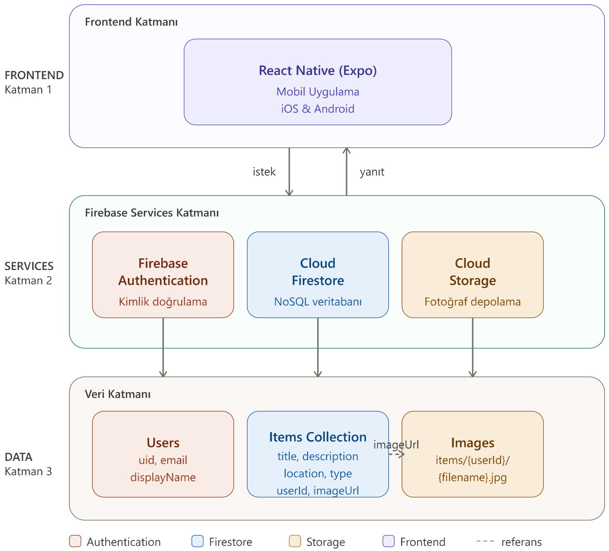
Şekil 3.1. Sistem Mimarisi Diyagramı
Şekil 3.1.’de sunulan sistem mimarisi diyagramında, istemci tarafındaki React Native bileşenlerinin bulut tabanlı Firebase servisleri ile olan entegrasyonu ve veri alışverişi hiyerarşisi gösterilmektedir. Bu görsel, sunucusuz mimari yapısının mobil uygulama katmanları arasındaki modüler bağlantılarını ve teknik altyapının bileşen bazlı dağılımını somutlaştırmak amacıyla kullanılmıştır.

Veri Yapısı
Uygulamanın veri modeli, esneklik ve hızlı erişim yetenekleri nedeniyle NoSQL mimarisini temel alan Firebase Firestore üzerinde yapılandırıldı. Sistemdeki tüm ilanlar, merkezi bir "items" koleksiyonu altında toplanarak başlık, açıklama, ilan türü (kayıp/bulunan), konum bilgisi ve fotoğraf URL'si gibi özniteliklerle şemalandırıldı. Kullanıcıların kimlik doğrulama süreçleri Firebase Authentication üzerinden sağlanan benzersiz kullanıcı kimlikleri (userID) ile ilişkilendirilerek verilerin sahipliği ve güvenliği kontrol altına alındı. Mesajlaşma trafiği için ilan kimliği (itemID) bazlı alt koleksiyonlar kurgulanarak, veriler arasındaki ilişkisel bağlar doküman tabanlı bir modelle optimize edildi ve performans odaklı bir veri yönetim yapısı geliştirildi.

Veri Yönetimi
Sistem üzerindeki veri trafiği ve yaşam döngüsü, Firebase servisleri aracılığıyla bütüncül bir yaklaşımla yönetildi. İlanlara ait metinsel veriler ve konum bilgileri Firestore üzerinde doküman bazlı olarak depolanırken, görsellerin yüksek çözünürlüklü saklanması ve hızlı CDN erişimi için Cloudinary medya yönetim platformu entegre edildi. Uygulama içerisinde temel veri işlemleri olan oluşturma, okuma, güncelleme ve silme (CRUD) fonksiyonları asenkron yapılarla entegre edilerek veri tutarlılığı sağlandı. Kullanıcı bazlı filtreleme ve arama optimizasyonları için dinamik sorgulama yöntemleri tercih edildi ve gerçek zamanlı veri dinleyicileri (Snapshots) kullanılarak anlık veri senkronizasyonu geliştirildi.
  - Sistem Modülleri
Uygulama; kullanıcı yönetimi, ilan yönetimi, iletişim ve konum servisleri olmak üzere dört ana modül üzerine kurgulandı. Kullanıcı modülü bünyesinde Firebase Authentication entegrasyonu ile güvenli kayıt ve giriş mekanizmaları oluşturuldu; ilan yönetimi modülü ile görsel destekli tam kapsamlı CRUD süreçleri devreye alındı. Mesajlaşma modülü kapsamında, iletişime geçmek isteyen kullanıcıdan kanıt fotoğrafı veya eşyaya ait özel bilgilerin yazılı açıklama olarak sunulması zorunlu tutulmuştur; bu sayede sahiplik doğrulama mekanizması sisteme entegre edilmiştir. Ayrıca kullanıcılar sohbet ekranında kendi gönderdikleri mesajları seçerek silebilmekte olup silme işlemi kişiselleştirilmiş bir yaklaşımla yönetilmektedir: bir kullanıcı mesajı sildiğinde yalnızca kendi ekranından kaldırılmakta, karşı taraf silme işlemini kendisi gerçekleştirene kadar mesajı görmeye devam etmektedir. İletişim modülü, kullanıcılar arasında ilana özgü anlık mesajlaşmayı sağlamak amacıyla real-time veri akışıyla yapılandırıldı. Son olarak konum ve filtreleme modülü aracılığıyla ilanların harita tabanlı işaretlenmesi ve kategori bazlı dinamik olarak listelenmesi sağlanarak sistemin işlevselliği geliştirildi.

  - Uygulama Akışı
Sistemin işleyiş süreci, kullanıcının Firebase Authentication üzerinden kimlik doğrulaması yaparak ana ekrana yönlendirilmesiyle başlatıldı. Ana arayüzde kullanıcılar, sekmeli yapı ile "Kayıp" ve "Bulunan" kategoriler arasında geçiş yapacak şekilde yönlendirildi. Başka bir kullanıcının ilanıyla iletişime geçileceğinde sistem, kullanıcıyı doğrudan mesajlaşma ekranı yerine bir kanıt ekranına yönlendirir; bu ekranda fotoğraf yükleme ve/veya yazılı açıklama alanları ile sahiplik iddiasının belgeleri alınır. Yeni ilan eklenmesinde, kamera veya galeriden alınan görsellerin Claudinary’e yüklenmesi ve eş zamanlı konum verileriyle veritabanına işlenmesi sağlandı. İlan detayları üzerinden aktif olan mesajlaşma akışı ile kullanıcılar arası doğrudan iletişim kanalı kuruldu; ilan sahibinin kendi gönderilerini düzenleyebilmesi veya kaldırabilmesiyle uygulama döngüsü tamamlanacak şekilde geliştirildi.
  - Kullanılan Teknolojiler
Uygulamanın geliştirme sürecinde, yüksek performans ve hızlı yaygınlaştırma hedefleri doğrultusunda modern teknolojiler tercih edildi. Mobil istemci tarafında, JavaScript tabanlı ve çapraz platform desteği sunan React Native çerçevesi kullanılarak tek kod tabanıyla çoklu cihaz uyumluluğu sağlandı. Proje yönetimini ve cihaz özelliklerine erişimi kolaylaştırmak amacıyla geliştirme ekosistemi olarak Expo platformundan, ekran yönetimi için ise dosya tabanlı yönlendirme sistemi sunan Expo Router'dan yararlanıldı. Arka uç çözümü olarak sunucusuz mimari sunan Firebase platformu tercih edildi; bu kapsamda kimlik doğrulama için Firebase Authentication ve esnek veri depolama için Firestore teknolojileri sisteme entegre edildi. Görsel içeriklerin yönetimi için ücretsiz ve ölçeklenebilir bir CDN altyapısı sunan Cloudinary medya platformu kullanıldı. Konum tabanlı servisler kapsamında Google Maps API entegrasyonu ile harita görüntüleme ve konum seçme işlevleri hayata geçirildi. Ayrıca ilan oluşturma sürecinde yüklenen görsellerin içeriğini otomatik olarak analiz etmek ve kullanıcıya başlık önerisi sunmak amacıyla Google Gemini 2.5 Flash yapay zeka modeli sisteme entegre edilerek uygulamaya akıllı nesne tanıma yeteneği kazandırıldı.
  - Performans ve Kısıtlar
Uygulamanın performans kriterleri, düşük gecikme süreli veri erişimi ve akıcı kullanıcı arayüzü etkileşimleri temelinde yapılandırıldı. Firebase servislerinin sağladığı asenkron veri çekme yetenekleri sayesinde ağ yükü minimize edildi ve veri yoğunluğunun olduğu listeleme ekranlarında performansı artırmak adına dinamik sorgulama yöntemleri kullanıldı. Görsel içeriklerin yönetimi için entegre edilen Cloudinary platformu, medya dosyalarının CDN altyapısı üzerinden hızlı biçimde sunulmasını sağlarken depolama maliyetlerini de minimize etti. Yapay zeka destekli nesne tanıma modülünde kullanılan Google Gemini 2.5 Flash API'sinin ücretsiz kullanım kotası günlük 250 istek ile sınırlı olup bu kısıt, yoğun kullanım senaryolarında göz önünde bulundurulmalıdır. Sistemsel kısıtlar kapsamında, ücretsiz kota sınırları dikkate alınarak veri yönetimi optimize edildi. İnternet bağlantısının kesilmesi durumunda veri senkronizasyonunun durması gibi dışsal kısıtlar, kullanıcı deneyimini korumak adına hata yönetim mekanizmalarıyla desteklenerek sistem güvenilirliği geliştirildi.
  - Kullanıcı Arayüzü
Uygulamanın arayüzü, kullanıcı odaklı tasarım (UX) prensipleri doğrultusunda karmaşıklıktan uzak, erişilebilir ve görsel bütünlüğü sağlayan bir yapıda tasarlandı. Navigasyon hiyerarşisi, ana modüllere erişimi sağlayan Bottom Tab Navigation ve ana sayfa içerisindeki ilanları "Kayıp/Bulunan" şeklinde ayrıştıran üst sekme yapısı olmak üzere iki katmanlı olarak geliştirildi. İlan kartları görsel ve temel metin bilgilerini ön plana çıkaracak şekilde optimize edilirken, form ekranları veri girişini kolaylaştırmak adına minimal bir yaklaşımla yapılandırıldı. Renk paleti olarak #00584E koyu yeşil ana renk olmak üzere, kayıp ilanları için kırmızı (#FF6B6B) ve bulunan ilanları için yeşil ton ayrımı oluşturularak kullanıcıların ilan kategorilerini görsel olarak hızlıca ayırt edebilmesi sağlandı. Tipografi ve bileşen boyutlandırmaları, farklı ekran çözünürlüklerine uyum sağlamak adına orantısal değerlerle (Dimensions API) tanımlanarak duyarlı bir arayüz yapısı geliştirildi. Ayrıca ilan oluşturma ekranında, kullanıcının yüklediği görselin Google Gemini yapay zeka modeli tarafından analiz edilerek başlık önerisi sunulmasını sağlayan akıllı asistan özelliği, kullanıcı deneyimini önemli ölçüde zenginleştiren bir arayüz yeniliği olarak sisteme entegre edildi. Mesajlaşma ekranında, konuşmanın hangi ilan üzerinden başlatıldığını gösteren bir bilgi etiketi en son mesajın altında dinamik olarak görüntülenmektedir. Sohbet ekranına ilk kez girildiğinde ilan sahibine, karşı tarafın yüklediği kanıt fotoğrafı veya açıklaması aşağıdan yukarı açılan bir modal ile otomatik sunulmaktadır.
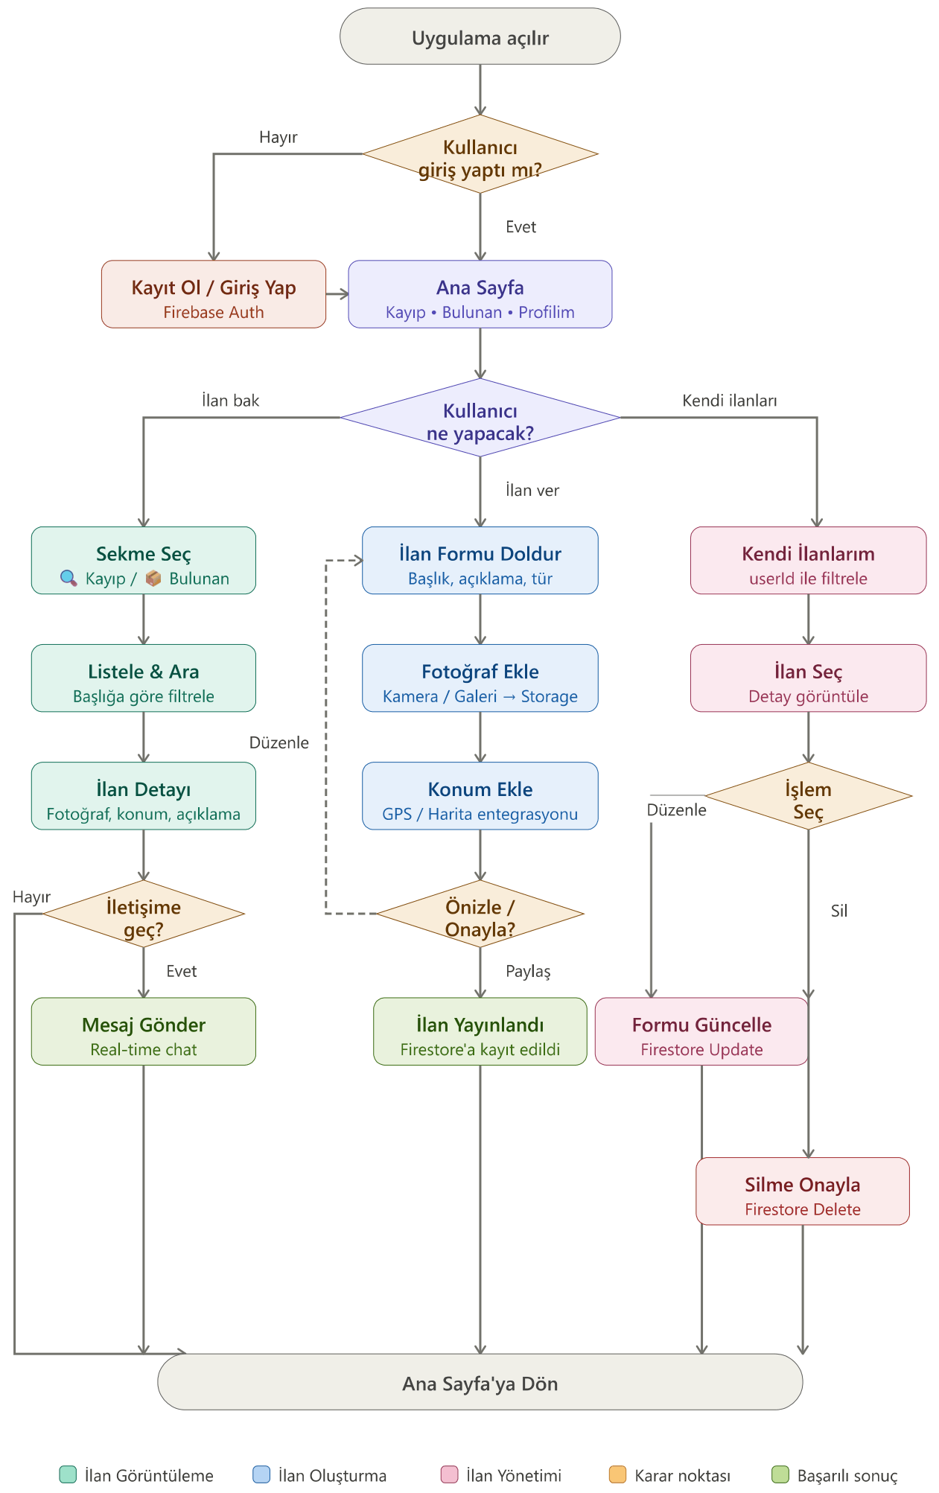
Şekil 3.2. Uygulama İş Akış Diyagramı
Şekil 3.2.’de sunulan iş akış diyagramında, kullanıcının sisteme girişinden itibaren ilan oluşturma, güncelleme ve tüm etkileşim süreçlerini kapsayan mantıksal karar mekanizmaları gösterilmektedir. Bu görsel, fonksiyonel döngülerin kullanıcı deneyimi ile olan uyumunu ve veritabanı üzerindeki adımların operasyonel sıralamasını somutlaştırmak için kullanılmıştır.
- BULGULAR

Geliştirme süreci tamamlanan uygulama, planlanan tüm temel işlevsellik hedeflerini başarıyla karşılamıştır. Kimlik doğrulama modülü; kayıt, giriş, profil güncelleme ve hesap silme işlevlerinin tamamında hatasız çalışmış, AsyncStorage entegrasyonuyla oturum sürekliliği sağlanmıştır. İlan yönetiminde Firestore üzerindeki CRUD işlemleri ve başlık, açıklama, konum alanlarını kapsayan metin tabanlı arama işlevi anlık filtreleme yöntemiyle hatasız çalışmaktadır. Görsel yükleme modülünde cihaz galerisi ve kamerasından seçilen görseller Cloudinary CDN altyapısına aktarılır. Konum servisleri Google Maps entegrasyonu ile harita tabanlı konum seçimi gerçekleştirmekte ve koordinat verisi Firestore'a kaydedilmektedir. Mesajlaşma modülünde gerçekleştirilen çok kullanıcılı testlerde anlık iletişim işlevi doğrulanmış; okunmadı ve okundu durum güncellemesi başarıyla çalışmaktadır. Yapay zeka modülünde Google Gemini 2.5 Flash modeliyle yapılan nesne tespiti başarılı sonuç vermiş, tespit edilen nesne kullanıcı onayı alındıktan sonra ilan başlığına düzenlenebilir biçimde aktarılmaktadır. Güvenlik altyapısı kapsamında yapılandırılan Firestore güvenlik kuralları ile kimlik doğrulaması yapılmamış erişimler engellenmiş, kullanıcıların yalnızca kendi ilanlarını yönettiği doğrulanmıştır. Sahiplik doğrulama modülünde, iletişime geçmek isteyen kullanıcıdan fotoğraf yükleme veya yazılı açıklama girişi zorunlu tutulmuş; ilan sahibi bu bilgiyi inceleyerek kişiyi değerlendirme imkânı bulmuştur. Mesaj silme modülündeyse kişiselleştirilmiş silme mimarisi başarıyla çalışmış, bir kullanıcının sildiği mesajın yalnızca kendi ekranından kaldırıldığı, karşı tarafta görünmeye devam ettiği doğrulanmıştır.
- SONUÇ VE TARTIŞMA

Bu çalışmada, kayıp ve buluntu eşyaların dijital ortamda yönetilmesini sağlayan FindUp mobil uygulaması geliştirilmiş; React Native, Firebase, Cloudinary, Google Maps ve Google Gemini teknolojilerini bir arada kullanan bütüncül bir sistem ortaya konulmuştur. Literatürdeki mevcut çözümler büyük ölçüde ticari platform modelleri veya donanım tabanlı takip sistemleri üzerine kuruluyken, FindUp açık kaynak teknolojilere dayalı sunucusuz mimarisi ve yapay zeka destekli nesne tanıma özelliğiyle özgün bir yaklaşım sergilemektedir. Geliştirme sürecinde Firestore indeks yapılandırmaları, güvenlik kuralları tasarımı ve Gemini API model uyumluluk sorunları gibi teknik güçlüklerle karşılaşılmış; tamamı sistematik hata ayıklama süreciyle çözüme kavuşturulmuştur. Geliştirilen sahiplik doğrulama mekanizması, benzer platformlarda sıklıkla gözlemlenen kimlik belirsizliği sorununa pratik ve düşük maliyetli bir çözüm sunmaktadır. Mesaj silme özelliğindeki kişiselleştirilmiş mimari ise kullanıcı gizliliği açısından literatürdeki standart yaklaşımların ötesine geçen özgün bir tasarım kararı olarak değerlendirilebilir. Gelecek çalışmalarda anlık push bildirimleri, görsel benzerlik analizine dayalı otomatik ilan eşleştirme ve kullanıcı güvenilirlik skorlama sistemi gibi geliştirmeler planlanmaktadır. Sonuç olarak bu çalışma, kayıp eşya yönetimini geleneksel yöntemlerden dijital bir platforma taşıyarak hem teknik hem de sosyal açıdan anlamlı bir katkı sunmakta; ölçeklenebilir mimarisi ve yapay zeka entegrasyonuyla benzer problemlere yönelik akademik çalışmalara somut bir referans modeli teşkil etmektedir.

[1]. | KAYNAKLAR (Nümerik Referans Tekniği)  iLost, “iLost - Kayıp ve Bulunan Eşyalar için Tek Bir Platform”, iLost.co, 2024. [Online]. Erişilebilir: https://ilost.co/tr. [Erişildi: 15 Mart 2026].
[2]. | iLost, “Lost something? iLost is the solution!”, YouTube, 14 Nisan 2017. [Online Video]. Erişilebilir: https://www.youtube.com/watch?v=81iz8c-KDVY. [Erişildi: 15 Mart 2026].
[3]. | Troov, “Troov - Find Your Property On Troov”, Troov.com, 2024. [Online]. Erişilebilir: https://troov.com/en. [Erişildi: 16 Mart 2026].
[4]. | Deliverback, “Lost and Found App: How to find your lost item?”, Deliverback.com, 2024. [Online]. Erişilebilir: https://deliverback.com/blog/lost-and-found-app/. [Erişildi: 16 Mart 2026].
[5]. | Tile, “Tile - Find Lost Keys, Wallet & Phone with Tile’s Smart Tracker”, Google Play Store, 2024. [Online]. Erişilebilir: https://play.google.com/store/apps/details?id=com.thetileapp.tile. [Erişildi: 16 Mart 2026].
[6]. | Faundit, “Faundit - How it works for lost property”, Faundit.com, 2024. [Online]. Erişilebilir: https://faundit.com/how-it-works. [Erişildi: 16 Mart 2026].
[7]. | Found Technologies, “Found - The Lost & Found App”, Google Play Store, 2024. [Online]. Erişilebilir: https://play.google.com/store/apps/details?id=com.foundcares.publicapp. [Erişildi: 16 Mart 2026].
[8]. | Beijing Zizai Technology, “Findthing - Smart Finder & Lost and Found”, Google Play Store, 2024. [Online]. Erişilebilir: https://play.google.com/store/apps/details?id=com.nut.blehunter.findthing. [Erişildi: 16 Mart 2026].
[9]. | Found Technologies, “Found Business - Professional Lost & Found Software”, Apple App Store, 2024. [Online]. Erişilebilir: https://apps.apple.com/us/app/found-business/id1442816163. [Erişildi: 16 Mart 2026].
[10]. | B. Şensoy, “Yeni Projem: Kayıp Eşya Bulma Mobil Uygulaması”, LinkedIn, 2024. [Online Video]. Erişilebilir: https://www.linkedin.com/posts/bet%C3%BCl%C5%9Fensoy_yeni-projem-kay%C4%B1p-e%C5%9Fya-bulma-mobil-uygulamas%C4%B1-activity-7411856387569254400-NKS0/. [Erişildi: 17 Mart 2026].
[11]. | A. B. ABBARA Ve Ark. , "Kayıp Eşya Bulma Mobil Uygulaması," International Topkapı Congress III , İstanbul, Türkiye, ss.22-31, 2024
[12]. | Kayıp Bulunuyor, “Kayıp Bulunuyor - Kayıp ve Buluntu Eşya İlan Platformu”, Kayipbulunuyor.com, 2024. [Online]. Erişilebilir: https://www.kayipbulunuyor.com/. [Erişildi: 18 Mart 2026].
[13]. | Egad, “Kayıpları Bul - Mafqudati: Kayıp ve Buluntu Bildirim Uygulaması”, Google Play Store, 2024. [Online]. Erişilebilir: https://play.google.com/store/apps/details?id=com.egad.mafqudati.yememapp. [Erişildi: 18 Mart 2026].
[14]. | Missing, “Missing - Lost and Found Network and Smart Tags”, Missing-app.com, 2024. [Online]. Erişilebilir: https://www.missing-app.com/. [Erişildi: 18 Mart 2026].
[15]. | Buldum, “Buldum - Kayıp ve Bulunan Eşyalar”, Apple App Store, 2024. [Online]. Erişilebilir: https://apps.apple.com/za/app/buldum/id6757105548. [Erişildi: 18 Mart 2026].
[16] | A. Upadhyay, “Kayıp Eşyalar - Lost and Found App”, Google Play Store, 2024. [Online]. Erişilebilir: https://play.google.com/store/apps/details?id=com.arnavupadhyay.lostandfoundapp. [Erişildi: 18 Mart 2026].
[17]. | Lost & Found AI, “Lost & Found AI - Recover Your Lost Items”, Lostandfoundai.app, 2024. [Online]. Erişilebilir: https://www.lostandfoundai.app/. [Erişildi: 18 Mart 2026].
[18] | Techju Developer, “Lost and Found: Community Based Lost Item Recovery App”, Google Play Store, 2024. [Online]. Erişilebilir: https://play.google.com/store/apps/details?id=com.techju.developer.lostandfound. [Erişildi: 18 Mart 2026].
[19] | BeeTechnica, “Paaya: Lost and Found Items & Pets”, Apple App Store, 2024. [Online]. Erişilebilir: https://apps.apple.com/ca/app/paaya-lost-and-found-items/id6478273832. [Erişildi: 18 Mart 2026].

